Прошел 3 этап исторической викторины
"Не смолкнет слава тех великих лет".
Юнармейцы и ВПК "Пламя" нашей школы
заняли 2 и 3 места. Поздравляем!
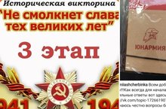

14.04.2020

